**▪ Sử dụng phần mềm Adobe XD để làm đề tài này.**

**Tạo được báo cáo sản phầm mẫu**

Báo cáo sản phẩm mẫu đạt yêu cầu:

**1. Cung cấp tổng quan ngắn gọn về dự án và danh sách các tính năng.**

Dự án xây dựng WebApp quản lý Nhân sự, gồm 4 giao diện View chính là

Nhân viên, Phòng ban, Bảng lương và Tìm kiếm.

**Danh sách chức năng:**

▪ Sắp xếp: Sắp xếp theo ID, theo Tên nhân viên, theo số Lương...

▪ Xem chi tiết nhân viên: Bấm vào Đối tượng cụ thể sẽ chuyển hướng sang View Details để xem nhân viên đó.

**2. Có tất cả thiết kế giao diện người dùng của các màn hình được liệt kê và các màn hình sẽ làm cho phần nâng cao (nếu có).**

**a.Responsive Web**

▪ Web - StaffList (Nhân viên)

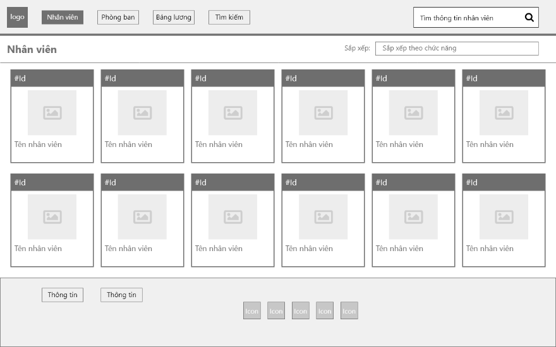

▪ Web - Department (Phòng ban)

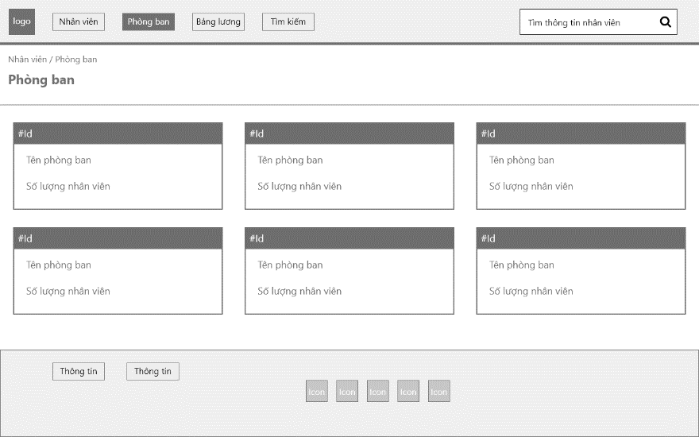

▪ Web - Salary (Bảng lương)

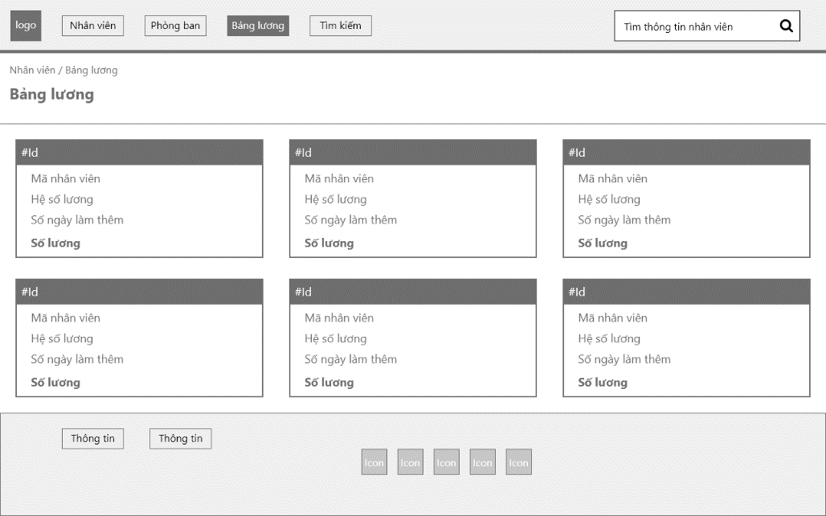

▪ Web - Search (Tìm kiếm)

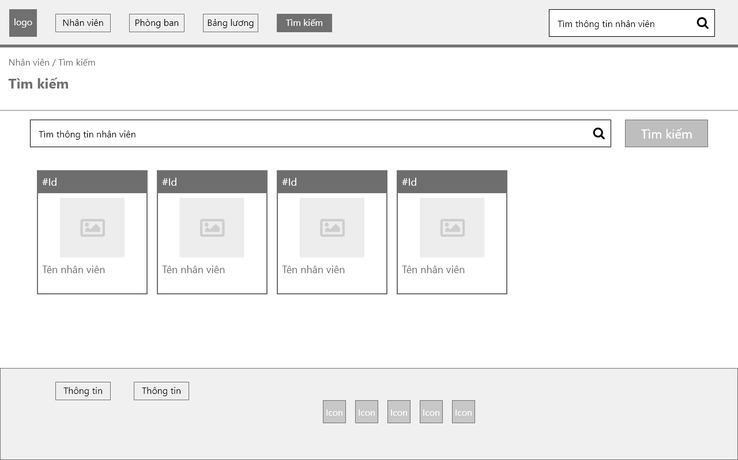

▪ Web - StaffDetail (Xem chi tiết nhân viên)

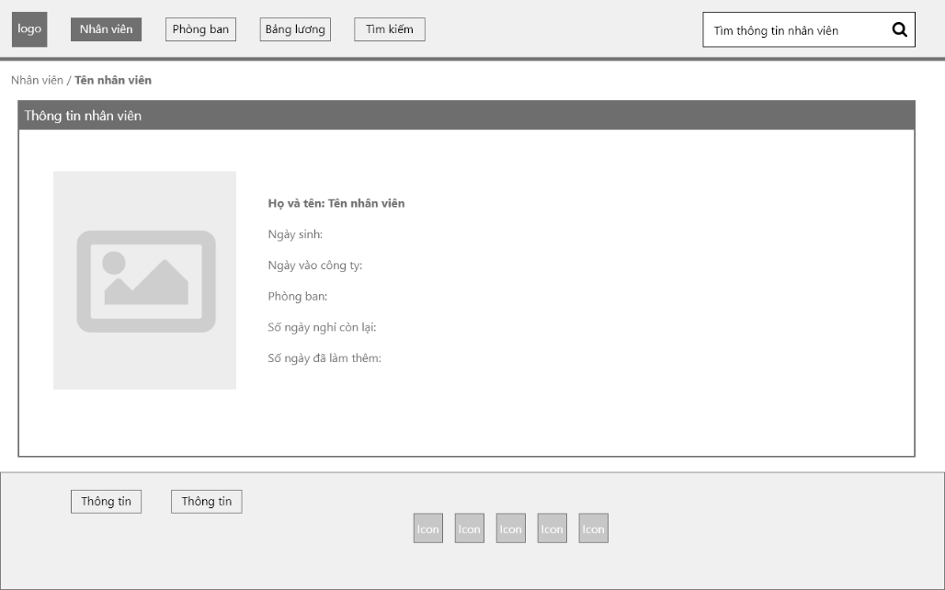

**b. Responsie Mobile**

▪ Mobile - Home /StaffList (Nhân viên)

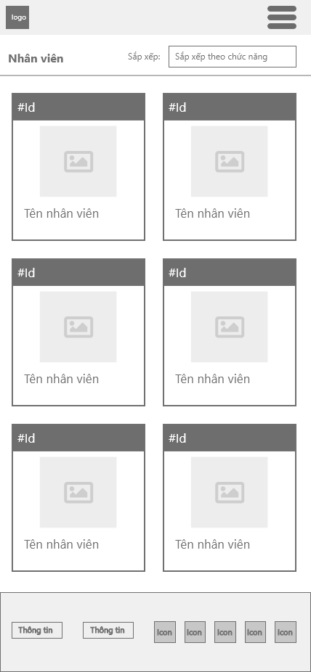

▪ Mobile - Department (Phòng ban)

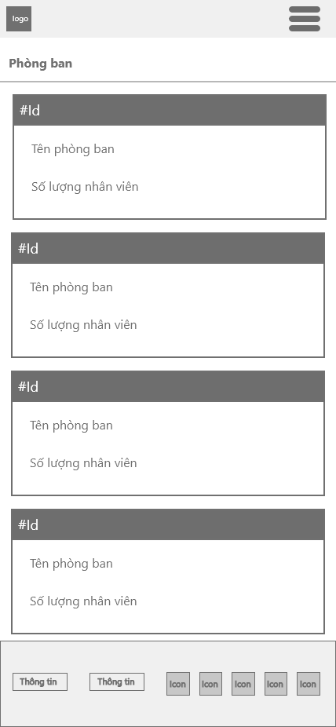

▪ Mobile - Salary (Bảng lương)

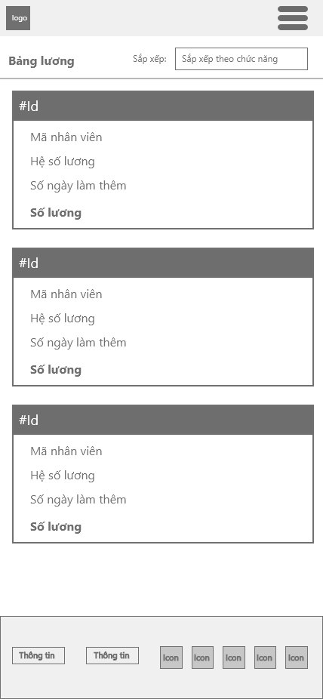

▪ Mobile - Search (Tìm kiếm)

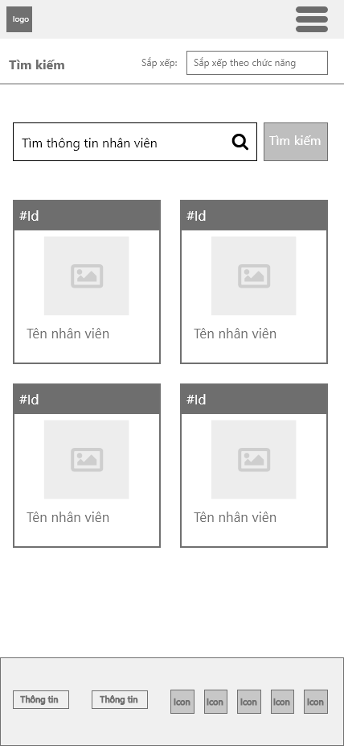

**▪ Mobile - StaffDetail (Xem chi tiết nhân viên)**

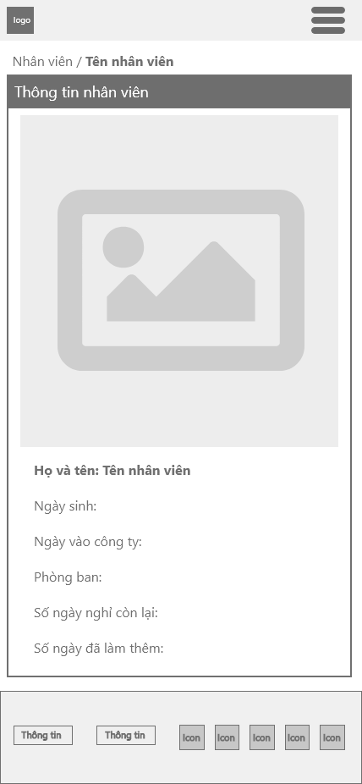

**3. Chứa thông tin về cấu trúc điều hướng.**

**Khi tương tác với Navbar thì sẽ chuyển hướng theo Route cụ thể như sau:**

